**Colegio de Postgraduados**

**Campus Montecillo**

**Introducción a los métodos estadísticos no paramétricos**

**Docente:** Dr. Humberto Vaquera Huerta

**Alumna:** Yanet Moredia Rosete

**Tarea: 1.**

**Ejercicio 1:**

Pruebe la hipótesis nula de que la mediana de los flujos anuales para el *rio Conecuh* en Brantley,Alabama. es 683 pies cúbicos por segundo (cfs) para el periodo de 1941 - 1960. La hipótesis alternativa es que es inferior a 683 cfs.

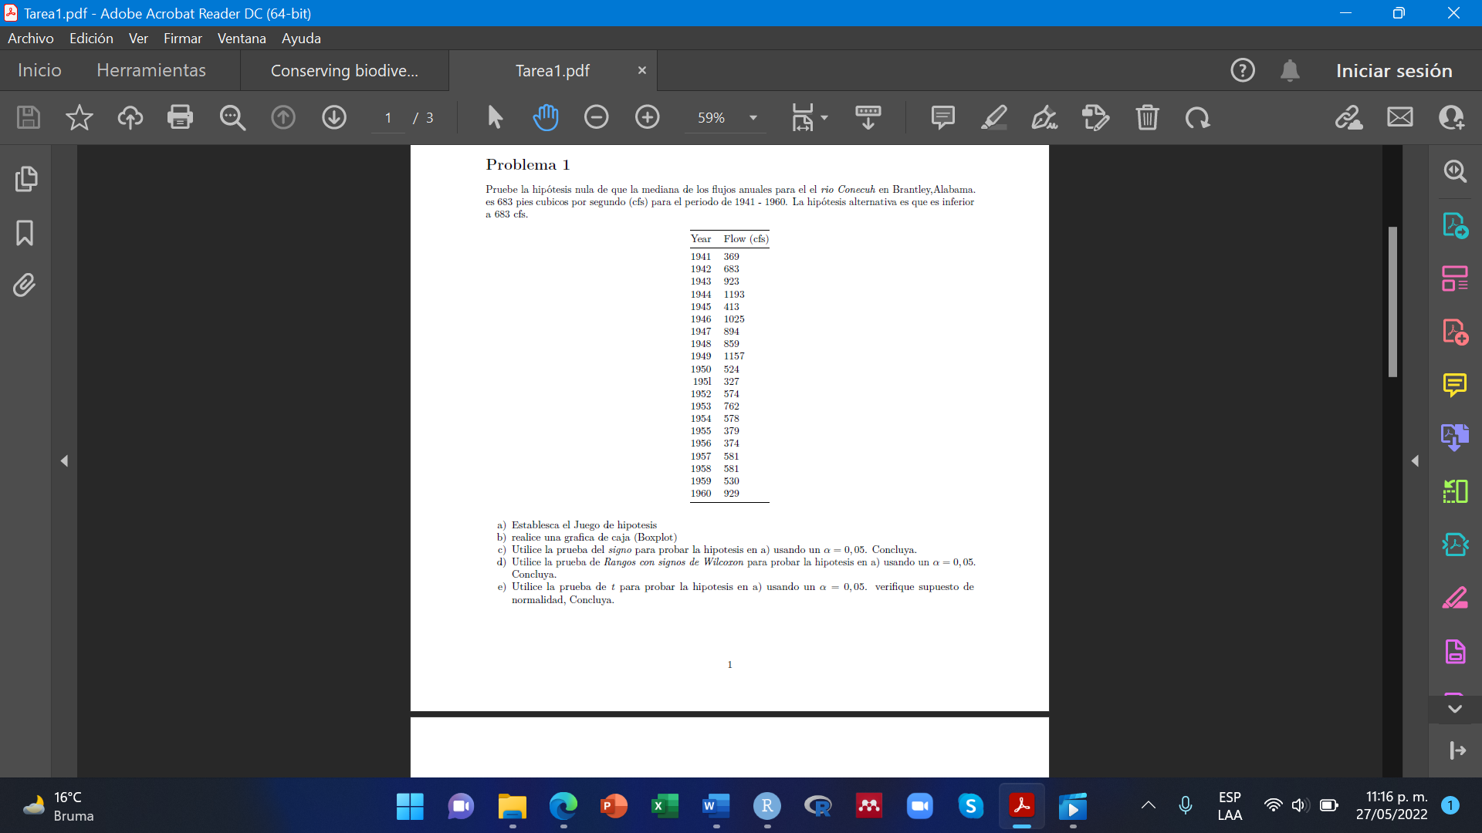

1. Establezca el Juego de hipótesis

Ho: Mediana = 683

Ha: Mediana < 683

1. realice una gráfica de caja (Boxplot)

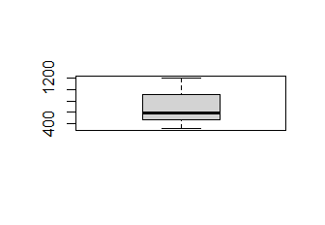

1. Utilice la prueba del *signo* para probar la hipótesis en a) usando un *α* = 0*,* 05. Concluya.

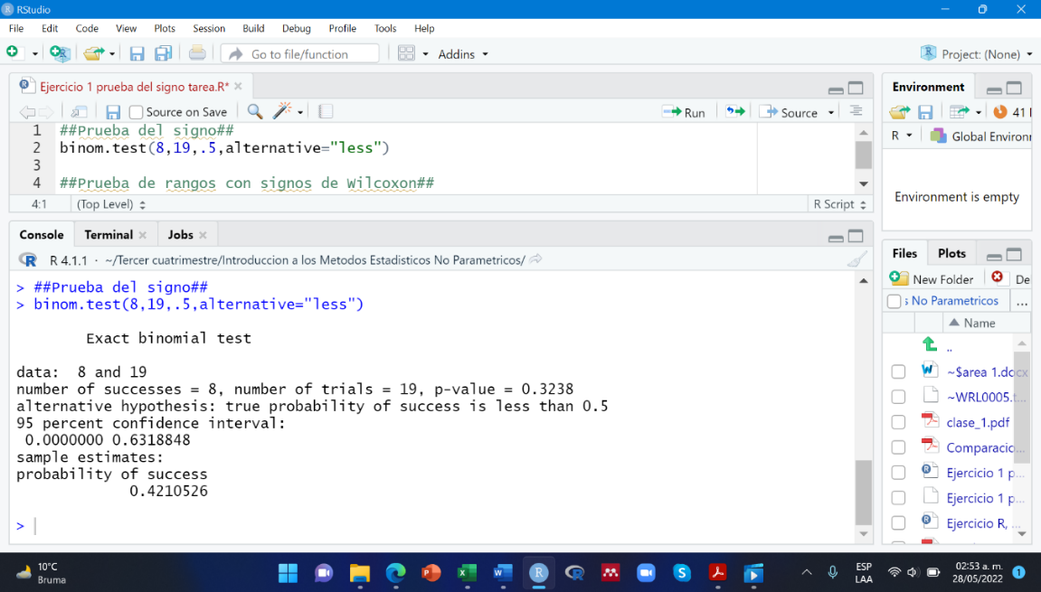

Con un 95% de confianza, se concluye que la mediana de los flujos anuales para el *rio Conecuh* en Brantley Alabama es igual a 683 cfs para el periodo de 1941-1960.

1. Utilice la prueba de *Rangos con signos de Wilcoxon* para probar la hipótesis en a) usando un *α* = 0*,* 05. Concluya.

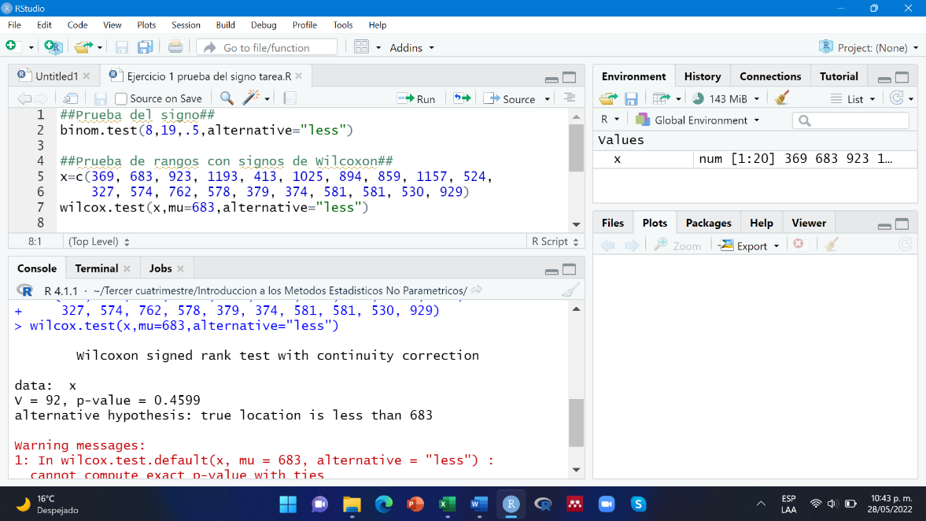

Se acepta la Ho, debido a que el valor de p-value es mayor que el de alfa. Es decir: p-value: 0.4599 > alfa: 0.05.

1. Utilice la prueba de *t* para probar la hipótesis en a) usando un *α* = 0*,* 05. verifique supuesto de normalidad, Concluya.

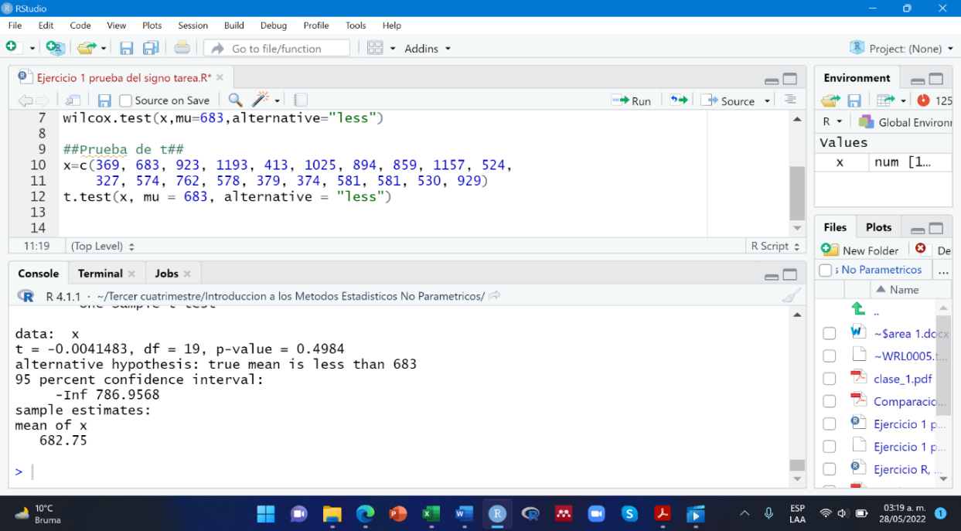

No cumple con el supuesto de normalidad de los datos y, por lo tanto, no se podría utilizar la prueba t.

**Ejercicio 2:**

Los siguientes valores de conductancia específica fueron medidos en las dos bifurcaciones del _Río Shenandoah: en Virginia usa.

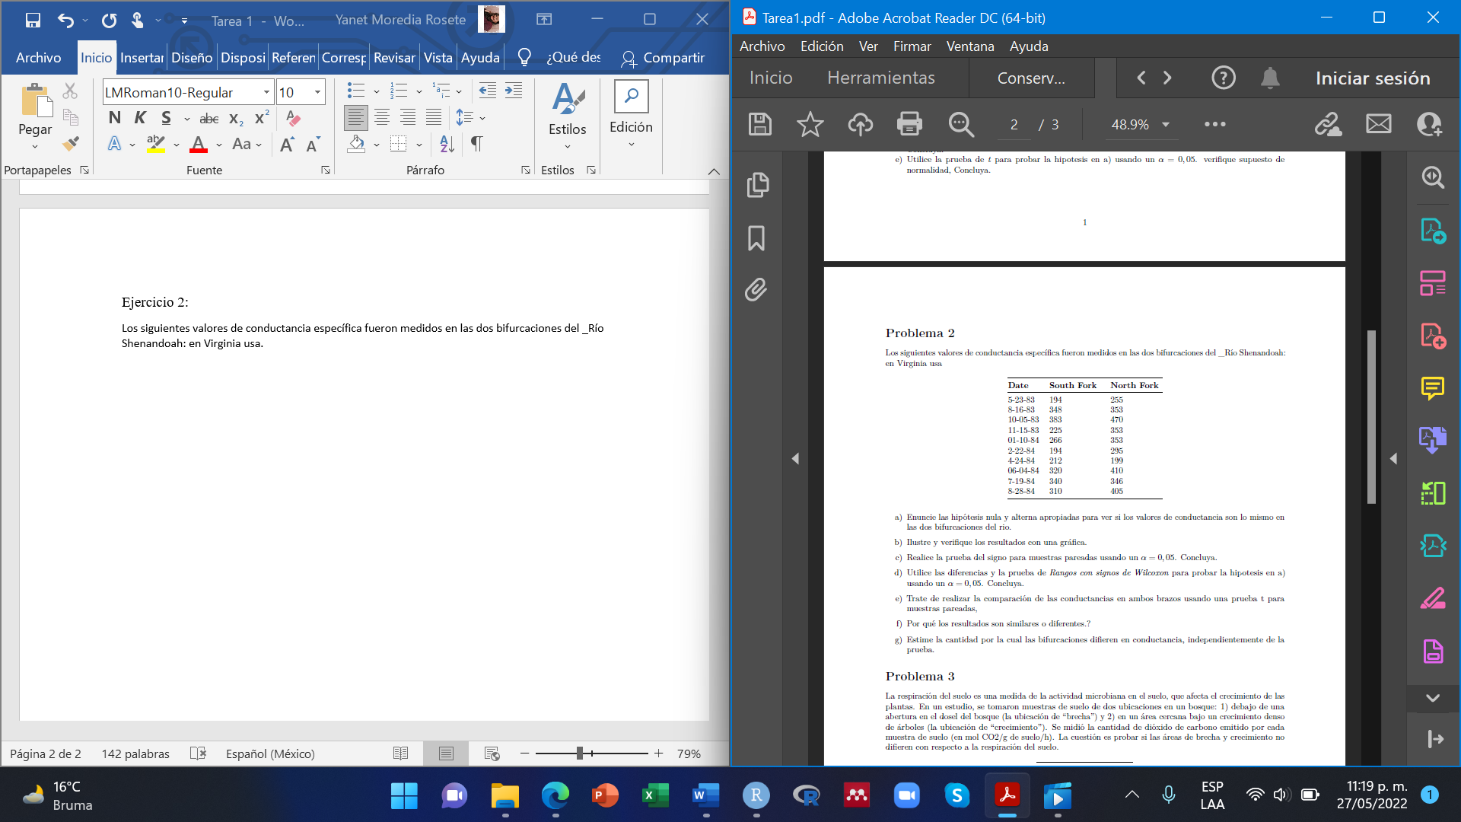

1. Enuncie la hipótesis nula y alterna apropiadas para ver si los valores de conductancia son lo mismo en las dos bifurcaciones del rio.

Ho: Conductancia del norte = conductancia del sur

Ha: Conductancia del norte ≠ conductancia del sur

1. Ilustre y verifique los resultados con una gráfica.

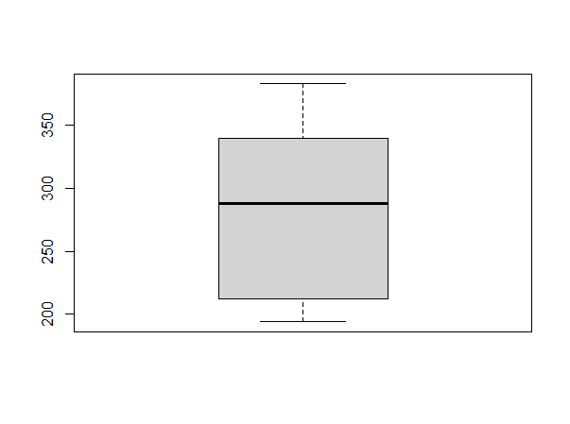

Bifurcación del sur

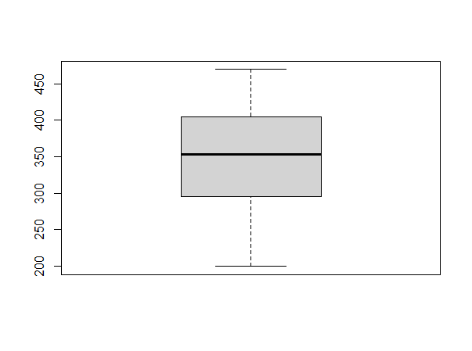

Bifurcación del norte

1. Realice la prueba del signo para muestras pareadas usando un *α* = 0*,* 05. Concluya.

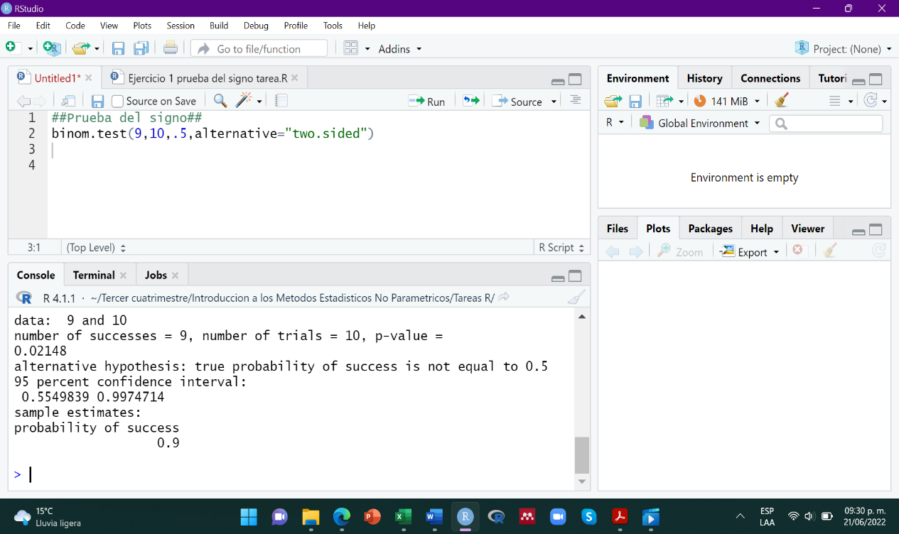

Dado que el valor de p-value es de 0.02148 y el valor de alfa es de 0.05, se rechaza la Ho, debido a que el valor de p-value es menor al valor de alfa.

1. Utilice las diferencias y la prueba de *Rangos con signos de Wilcoxon* para probar la hipótesis en a) usando un *α* = 0*,* 05. Concluya.

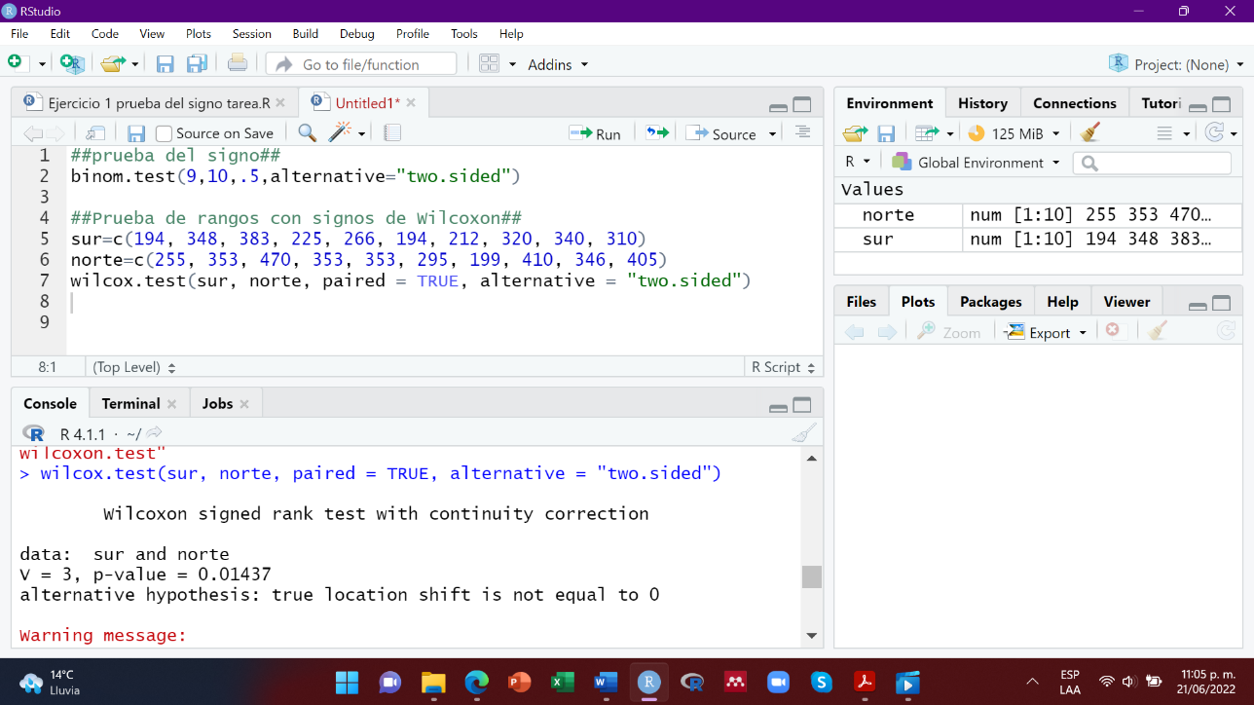

Debido a que el valor de p-value es menor al valor de alfa (p-value: 0.01437 < alfa: 0.05), se concluye que la conductancia de la bifurcación del norte y sur son diferentes, por lo tanto, se rechaza la Ho.

1. Trate de realizar la comparación de las conductancias en ambos brazos usando una prueba t para muestras pareadas

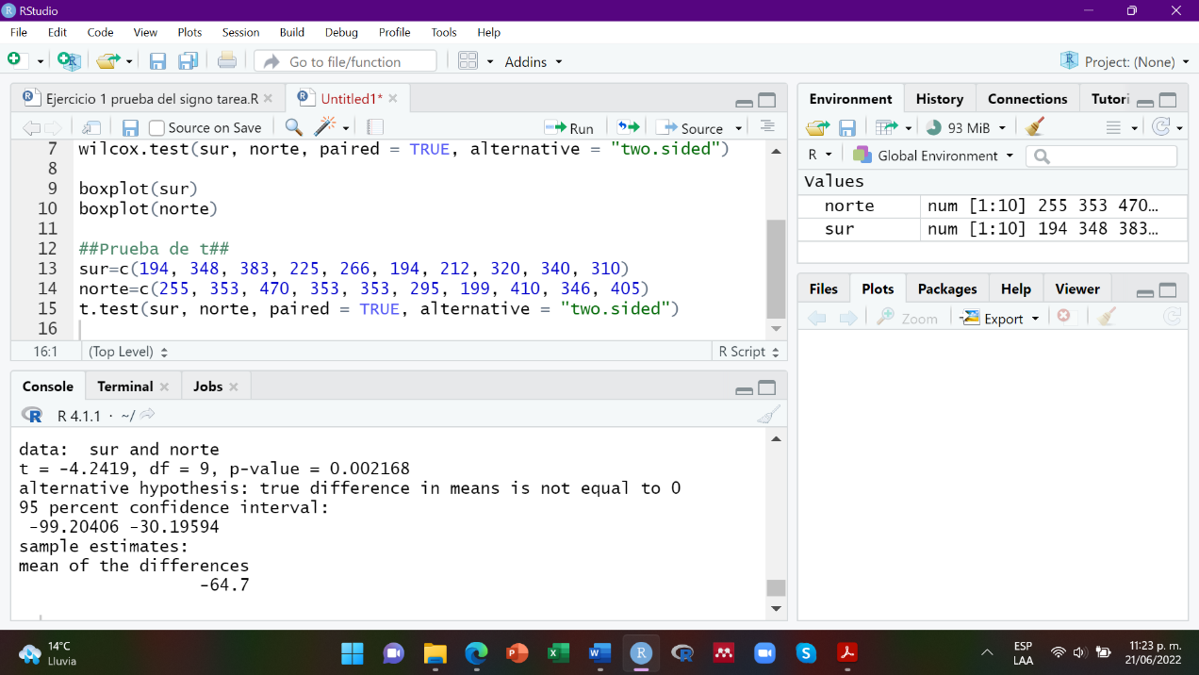

Dado que las medianas son diferentes (p-value: 0.002168 < alfa: 0.05), se rechaza la Ho.

1. ¿Por qué los resultados son similares o diferentes?

Los resultados son similares porque para cada una de las pruebas realizadas los valores de p-value son menor al valor de alfa (0.05), por lo que se rechazó la Ho.

**Ejercicio 3:**

La respiración del suelo es una medida de la actividad microbiana en el suelo, que afecta el crecimiento de las plantas. En un estudio, se tomaron muestras de suelo de dos ubicaciones en un bosque: 1) debajo de una abertura en el dosel del bosque (la ubicación de “brecha”) y 2) en un área cercana bajo un crecimiento denso de árboles (la ubicación de “crecimiento”). Se midió la cantidad de dióxido de carbono emitido por cada muestra de suelo (en mol CO2/g de suelo/h). La cuestión es probar si las áreas de brecha y crecimiento no difieren con respecto a la respiración del suelo.

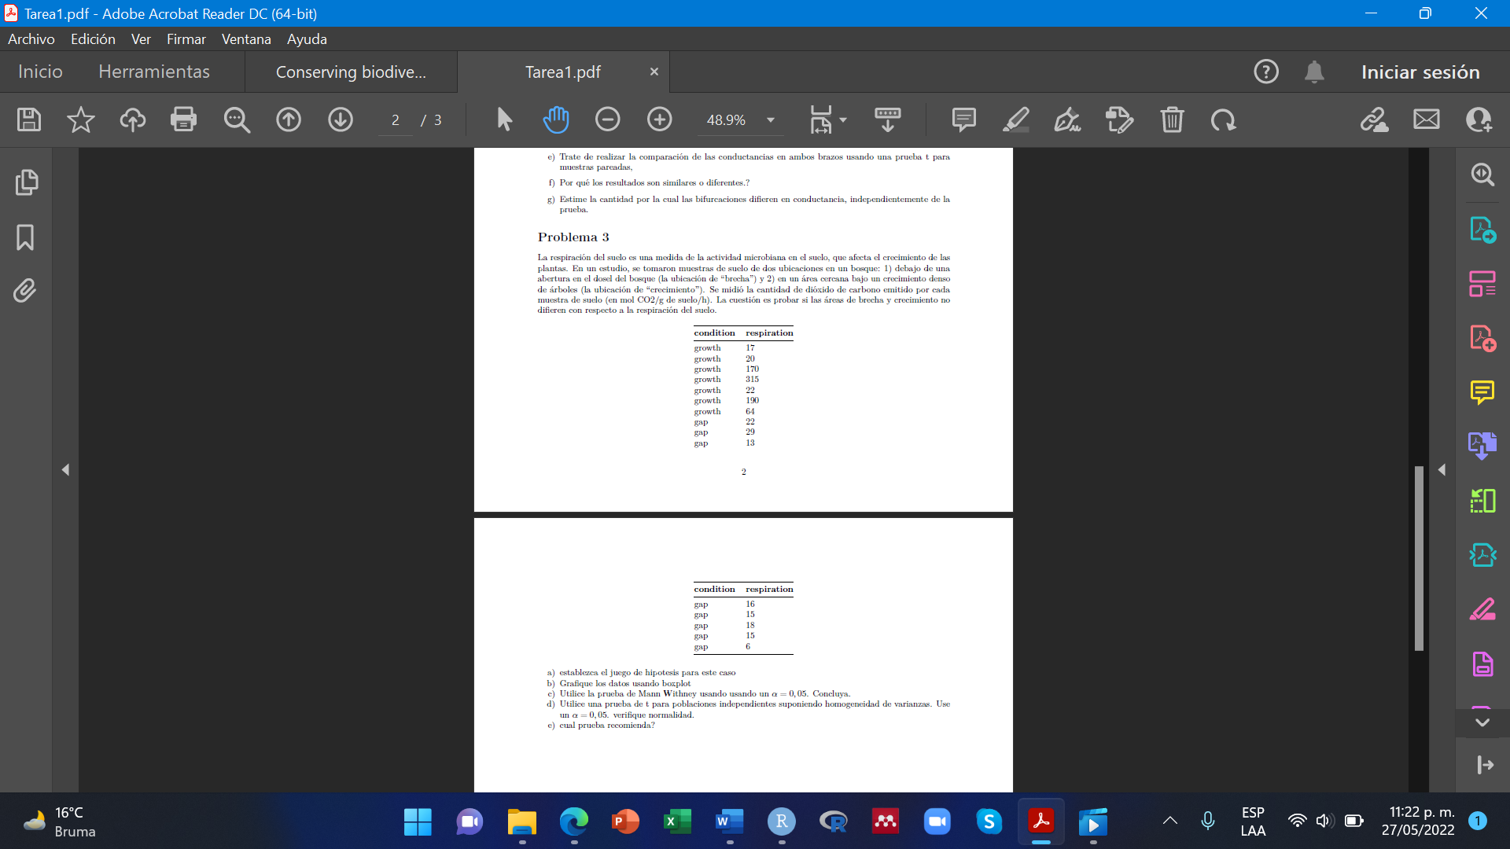

1. establezca el juego de hipótesis para este caso

Ho: Áreas de brecha = crecimiento

Ha: Áreas de brecha ≠ crecimiento

1. Grafique los datos usando boxplot

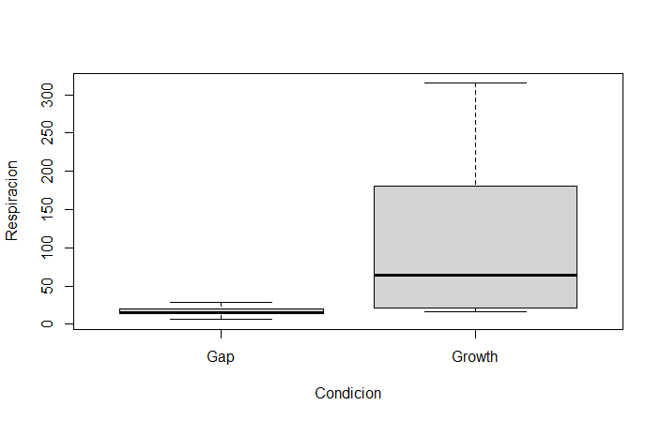

1. Utilice la prueba de Mann Withney usando un *α* = 0*,* 05. Concluya.

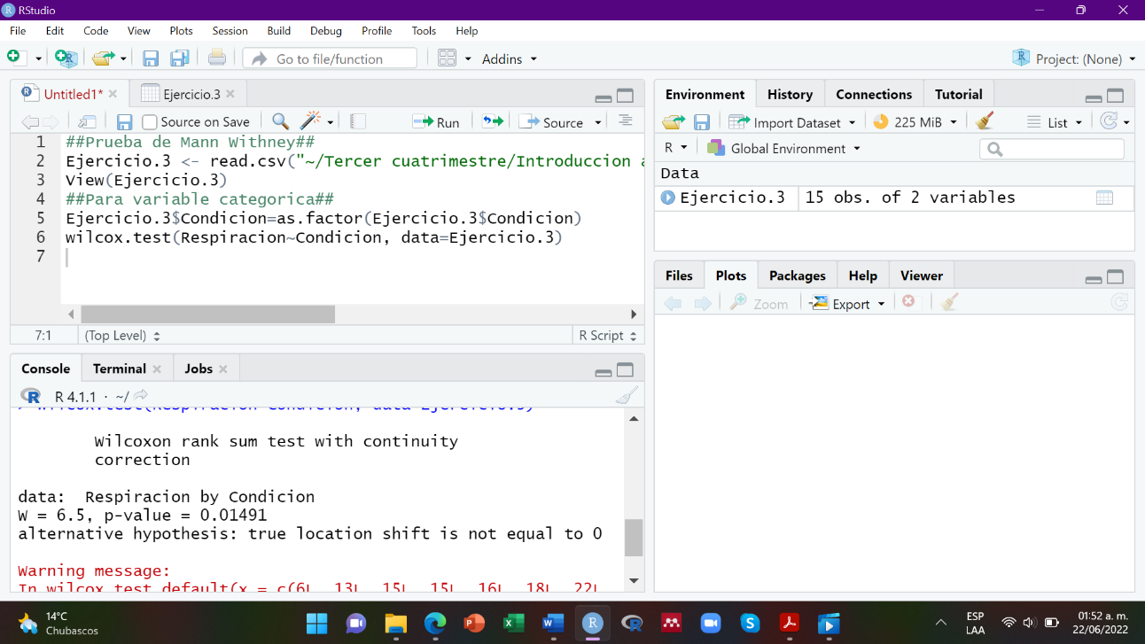

Debido a que el valor del p-value es menor al valor de alfa (p-value: 0.01491 < 0.05), se rechaza la Ho con un 95% de confiabilidad.

1. Utilice una prueba de t para poblaciones independientes suponiendo homogeneidad de varianzas. Use un *α* = 0*,* 05. verifique normalidad.

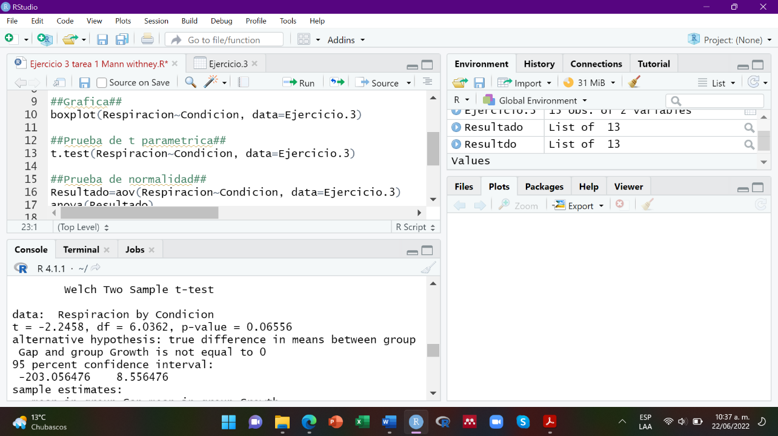

Prueba t:

De acuerdo a la prueba t, se acepta la Ho, debido a que el p-value: 0.06556 > al valor de alfa: 0.05.

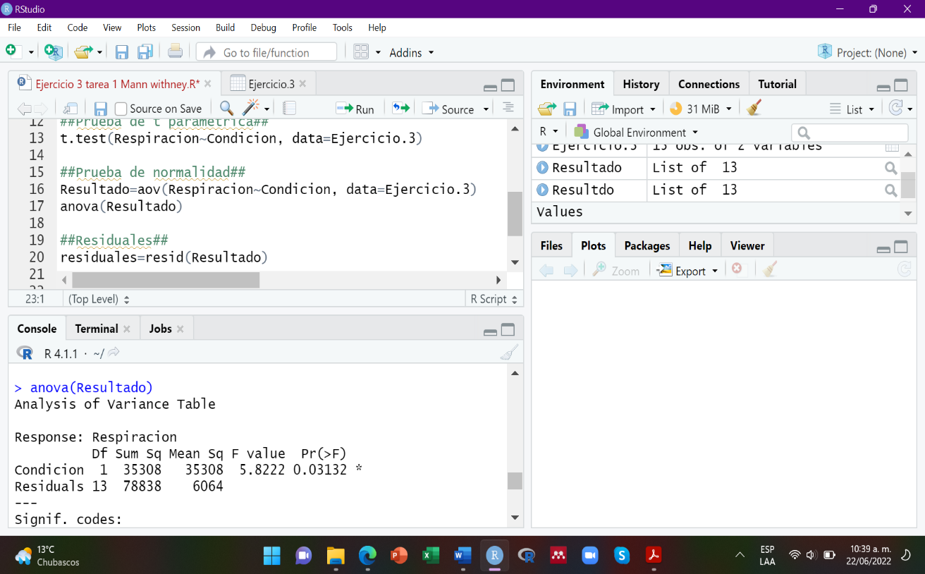

ANOVA:  
Se rechaza la Ho, dado que el valor de p-value es menor al valor de alfa (p-value: 0.03132 < alfa: 0.05).

Shapiro-Wilk:  
Finalmente, con una prueba de Shapiro, se puso a prueba la normalidad de los datos y se obtuvo que los datos no presentan normalidad dado que el valor de p-value: 0.02708 es menor al valor de alfa: 0.05.

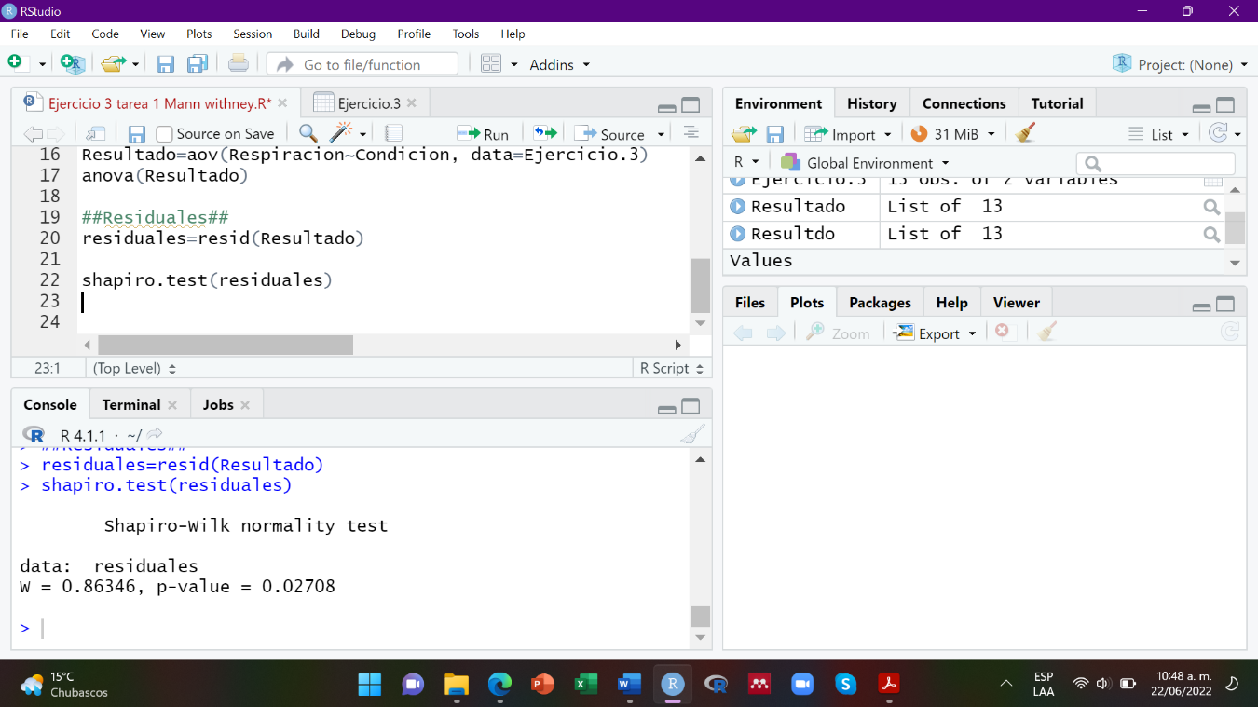

1. ¿Cual prueba recomienda?

Se recomienda utilizar la prueba t